竞争性磋商公告

项目概况
玉溪师范学院附属中学学生校服采购项目的潜在供应商应在云南方圆工程咨询有限公司玉溪分公司（玉溪市红塔区右冯新村A区5幢5号二楼）获取竞争性磋商文件，并于2024年6月28日09点00分（北京时间）前提交纸质响应文件。

一、项目基本情况
1、项目编号：YXFY-2024-15
2、 项目名称：玉溪师范学院附属中学学生校服采购项目
3、采购方式：□竞争性谈判 竞争性磋商 □询价
4、采购预算价：¥590.00元/套，本项目采用单价预算，供应商所报的服装单价不得超出此采购预算及最高限价，否则按无效响应处理。（包含1件运动上衣、2条运动裤、2件方领T恤、1件冲锋衣）。
5、采购内容：由供应商根据采购人提供的设计理念、校园文化、款式、套数，对学生校服进行设计、面料选择、制作、供应、运输及售后服务。采购学生校服1批，约660套，最终数量以实际供货数量为准。学生校服由家长自愿购买，具体购买人数以实际购买数为准。
6、服务期限：服务期限为三学年，合同一年一签，合同期间须接受学校及上级有关质监等部门的检查考核，考核满意度大于80%且学生无质量投诉的可续签下一年合同，否则合同即行终止。若被上级政府及有关部门查处处罚，无论合同到期与否，即行终止合同，所造成的损失由中标方完全负责。
7、供货时间：中标供货商在学校开学第一周内为学生实地量体获取尺寸，校服须在新生开学后一个月内发放给学生。其中T恤供货时间为8月15日之前。
8、供货要求：根据我校实际招生情况及时调整货物数量，能够及时保质、保量供应不足部分或收回剩余部分。
9、服务承诺：每年免费赠送20套校服给家庭经济困难学生，赠送校服的品质与《合同》要求的供货品质保持一致。
8、销售方式：在采购人提供的场地内成交供应商直接面向学生收取现金方式进行销售（至少安排4个及以上销售地点，每个销售点不得少于1人）。
9、质量承诺：货物应是全新、合格产品，符合《教育部等四部门关于进一步加强中小学生校服管理工作的意见》（教基一[2015]3号）有关要求及《纤维制品质量监督管理办法》（国家质检总局令第178号）、《国家纺织产品基本安全技术规范（GB/18401-2001）》、《中小学生校服（GB/T31888-2015）》、《婴幼儿及儿童纺织产品安全技术规范（GB/31701-2015）》等国家相关标准要求。供货商在货物送达我校时，必须随货物送达该批货物的质量检验合格证；若后期需补充货物，也必须随货送达该批货物的质量检验合格证。按国家有关产品“三包”规定实行“三包”，遇到不合身的须包换至合身。
10、质量要求
10.1.所有产品必须符合国家相关质量标准，必须对学生身体健康无任何不良影响。如产品存在质量问题，一切责任由供应商承担；
10.2.供货商在货物送达学校时，必须随货物送达该批货物的质量检测报告及产品合格证以便采购人现场验收；若后期需补充货物，也必须随货送达该批货物的质量检测报告及产品合格证。根据所投货物技术参数要求，对比验收；符合国家中小学校服检测标准，采购方组织相关人员根据要求进行验收。
10.3.产品的售后服务期为六个月，售后服务期内产品质量实行“三包”。
11、采购内容：
每个学生1件运动上衣、2条运动裤、2件方领T恤、1件冲锋衣。具体规格、参数以采购人要求如下：

序号 | 品名 | 面料 | 参数 | 图片
1 | 运动上衣（1件） | 南韩丝 | 1.纱支：T75D/72F+T75D+20DOP。(成分95%涤，5%氨纶），34寸口28针，克重：300G 2.执行标准：GB/T 31888-2015。  3.安全类别：GB18401-2010 B类。  4.所有服装不褪色，不缩水。  5.每件服装需注明：执行标准、安全类别、面料成分、洗涤说明。 | 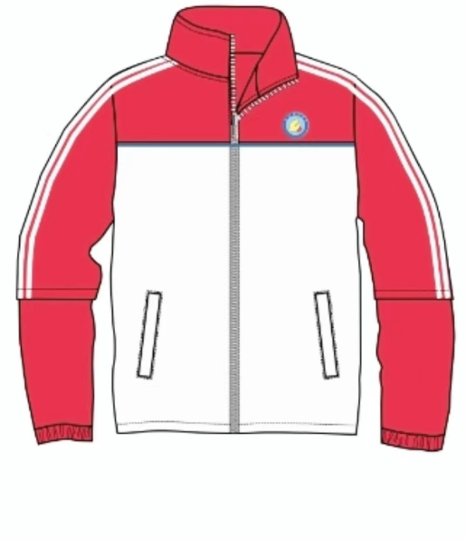
2 | 运动裤（2条） | 南韩丝 | 1.纱支：T75D/72F+T75D+20DOP。(成分95%涤，5%氨纶），34寸口28针，克重：300G 2.执行标准：GB/T 31888-2015。  3.安全类别：GB18401-2010 B类。  4.所有服装不褪色，不缩水。  5.每件服装需注明：执行标准、安全类别、面料成分、洗涤说明。 | 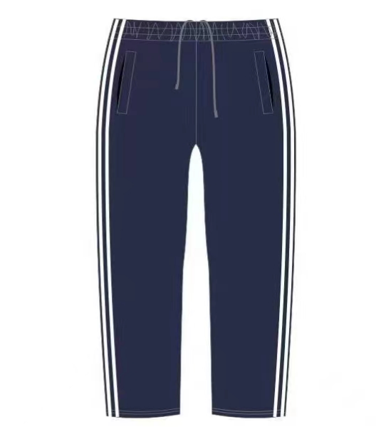
3 | 方领T恤（2件） | 珠地 | 1.纱支：JC40S（双纱）T150D/96F。(成分37%涤，63%棉），30寸口24针，克重：220G 2.执行标准：GB/T 31888-2015。  3.安全类别：GB18401-2010 B类。  4.所有服装不褪色，不缩水。  5.每件服装需注明：执行标准、安全类别、面料成分、洗涤说明。 | 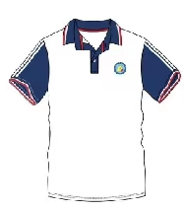
4 | 冲锋衣（1件） | 聚酯纤维 | 1. 面料成份100%聚酯纤维，里料成份100%聚酯纤维 2.执行标准：GB/T 31888-2015。  3.安全类别：GB18401-2010 B类。  4.所有服装不褪色，不缩水。  5.每件服装需注明：执行标准、安全类别、面料成分、洗涤说明。 |  | 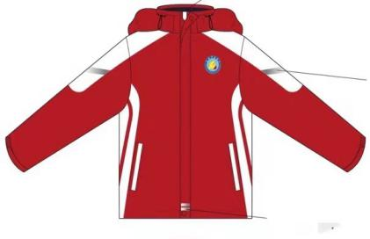
注：供应商须承诺所提供产品为全新，原厂生产并从正规渠道进货，达到国家有关质量检测标准及具有生产厂家质量合格证的产品，所投产品达到 （或超过）指定要求；提供所投产品的质量检测报告及产品合格证。按国家有关产品“三包”规定实行“三包”，遇到不合身的须包换至合身。
二、供应商的资格要求：
1.供应商在中国境内注册并具有独立法人资格的合法企业，能在国内合法提供采购内容及其相应的服务能力，具备有效的营业执照或其他证明材料，且已在八戒公采（https://cg.zbj.com/）网站系统注册的供应商；自行承诺符合《中华人民共和国政府采购法》第二十二条规定及 《中华人民共和国政府采购法实施条例》第十七条的相关要求；
2.拟派本项目负责人1人，为保证本项目实施过程中的服务质量，投入本项目的项目负责人，须指定为本项目进行管理服务；
3.参加政府采购活动前三年内，在经营活动中没有重大违法记录：提供参加政府采购活动前3年内（成立时间不满三年的提供成立日期起至今的）在经营活动中没有重大违法记录的书面声明；
4.自行声明在“信用中国”网站（www.creditchina.gov.cn）”等渠道查询信用记录无重大违法失信不良信用记录（供应商自拟格式承诺以上内容，加盖供应商公章在响应文件中提供，若供应商不存在查证的以上相关记录，采购人有权取消其竞标或成交资格）。
5.本项目不接受联合体投标。
注：单位负责人为同一人或者存在直接控股、管理关系的不同供应商，不得参加同一合同项下的招标采购活动。

三、获取竞争性磋商文件
3.1 时间：2024年6月17日至2024年6月21日，每天上午08：00至12:00，下午2:00至5:00（北京时间，法定节假日除外 ）
3.2 地点：云南方圆工程咨询有限公司玉溪分公司（玉溪市红塔区右冯新村A区5幢5号二楼）
3.3 方式：现场报名并获取竞争性磋商文件。获取磋商文件时需提交以下相关资料（复印件加盖公章由代理机构留存）：
3.3.1.有效的营业执照的原件或复印件加盖公章；
3.3.2.法定代表人身份证明书及身份证或法定代表人身份证明、授权委托书及委托代理人身份证原件。
3.3.3.竞争性磋商文件每套售价0.00元，售后不退。
四、响应文件及样品的递交
4.1截止时间：2024年6月28日09点00分（北京时间）签到并递交纸质响应文件和样品，参与磋商。
4.2地点：云南方圆工程咨询有限公司玉溪分公司（玉溪市红塔区右冯新村A区5幢5号二楼）
4.3逾期送达或者未送达指定地点的磋商文件，采购人不予受理。

五、公告发布媒体：
5.1本次竞争性磋商公告在玉溪市限额标准以下服务超市网（八戒公采）（https://cg.zbj.com/）、玉溪市人民政府网上发布。采购人及采购代理机构对其他网站或媒体转载的公告及公告内容不承担任何责任。
5.2公告期限：自公告发布之日起5个工作日。我公司对其他网站或媒体转载的公告及公告内容不承担任何责任。

六、其他补充事宜
★6.1供应商现场获取文件成功后应在玉溪市限额标准以下服务超市网（八戒公采）上（https://cg.zbj.com/）平台上注册并报名，线下报名成功后须在响应文件截止时间（2024年6月28日08点00分）前上传响应文件（签字、盖章后的PDF格式）。八戒公采平台注册相关事宜请咨询：0877-2055282（陈老师）。
★6.2未在平台报名并上传响应文件的供应商参与线下现场开标，视为无效响应，作废标处理。

七、凡对本次采购提出询问，请按以下方式联系。

招标人：玉溪师范学院附属中学 代理机构：云南方圆工程咨询有限公司玉溪分公司
联系人：陈前明 联系人：费婕
电话：0877-2055282 电话： 18287790216
2024年 6月17日

